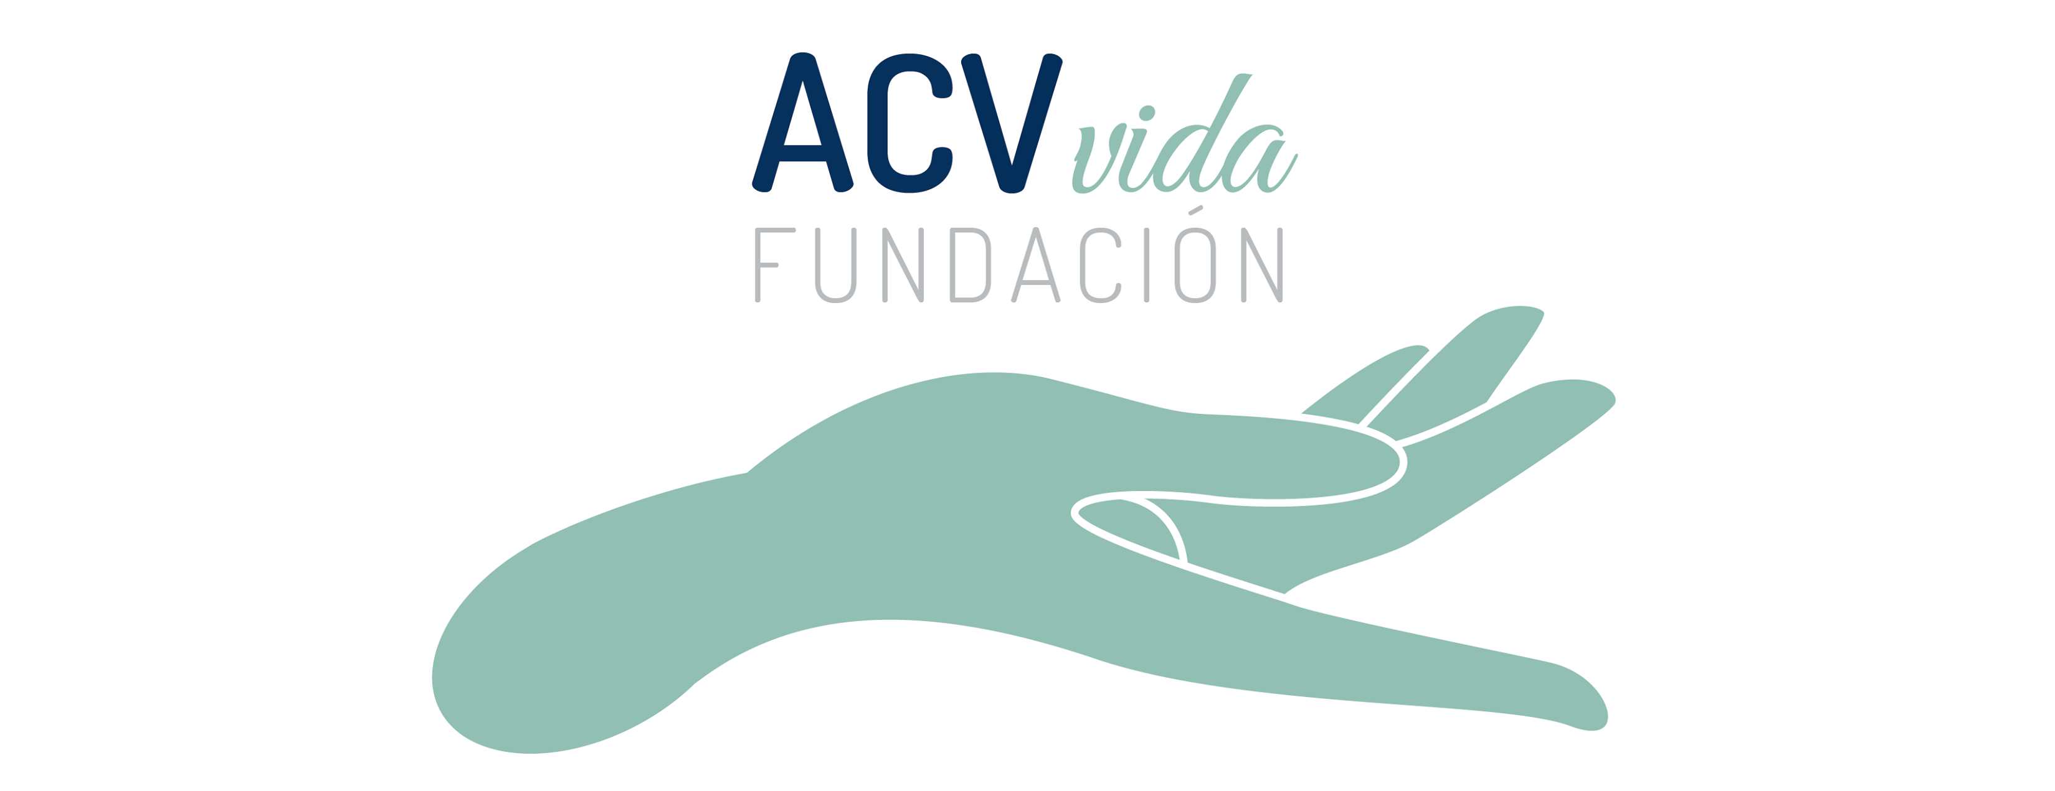

**OCTUBRE: UN MES DE RENOVACION**

El **29 de octubre** es el **Día Mundial del ACV**, y durante todo el mes se realizan acciones de concientización sobre el tema.

En esta **nota de opinión**, el **Dr. Rolando Cárdenas Sánchez**, médico neurocirujano y presidente de la Fundación ACV Vida, reflexiona sobre su significado.

**Octubre, tiempo de cuidado y conciencia**

Octubre es un mes fascinante, un umbral en el que muchas cosas se definen en la vida de hombres y mujeres sobre este planeta. Todos deseamos lo mejor, pero no siempre ocurre así. La naturaleza reparte alegrías y desdichas con la misma imparcialidad: mientras algunos sonríen, otros atraviesan la tormenta. Y es allí donde debe aparecer la bonhomía, esa nobleza de espíritu que permite sostenernos unos a otros.

Con frecuencia, nuestra mirada se detiene en lo doloroso, en lo oscuro, en lo lastimoso. El mal sabe guiar los ojos de quienes caminan como protagonistas de la existencia. Pero cabe preguntarse: ¿quiénes son realmente los ojos de la vida del hombre?, ¿quiénes su lengua?, ¿quiénes los obreros que ponen el cuerpo para que las cosas funcionen? De acuerdo con quien ocupe ese lugar, las sociedades se levantarán sanas o se desmoronarán.

Lo mismo sucede con **el cuerpo humano: es una orquesta de sistemas que deben afinarse entre sí**. Cuando uno se descompone, el concierto entero se interrumpe. **Cada órgano y cada sistema necesitan regulación, cuidado y equilibrio para mantener la armonía de la vida.** Como todo lo que se usa, llega un día en que se desgasta, pero solo después de mucho tiempo y buen uso. No podemos descartar lo que aún no hemos estrenado.

**El accidente cerebrovascular (ACV) refleja con crudeza esa realidad: un desajuste del sistema cardíaco, arterial, sanguíneo o metabólico que daña al cerebro. Por eso, el cuidado debe ser constante**. Si tratáramos a nuestro organismo como tratamos a un coche nuevo, con atención y esmero, evitaríamos que las primeras fallas se transformen en daños mayores y de más difícil reparación.

**Ese cuidado comienza en el pensamiento**. Él orienta nuestras acciones y determina las respuestas que damos frente al mundo. **Para protegerlo, necesitamos rodearnos de personas positivas, generosas, empáticas, y alejarnos de lo que nos esclaviza: drogas, alcohol, vicios, pasiones que nos debilitan**.

**Cuando el pensamiento se aclara, entonces podemos cuidar el cuerpo**: alimentarlo con lo natural, disfrutar de la comida como un acto de vida y equilibrio. A **esa unión de mente lúcida y cuerpo nutrido se suma el ejercicio**, infaltable purificador que sostiene a los dos anteriores. **Un cerebro instruido y sensible, un cuerpo bien alimentado y entrenado: esa es la base para amar, trabajar, producir y crear.**

**La vida siempre ofrece lo mejor. En este octubre, mes de la prevención del Ataque Cerebral, abramos los brazos, recibámosla y compartámosla**.

**Dr. Rolando Cárdenas Sánchez**

Médico Neurocirujano

Presidente de la Fundación ACV Vida

***Sobre la Fundación ACV Vida:*** Es una asociación sin fines de lucro que trabaja desde hace 14 años para la difusión de la prevención del ACV. Integrada por profesionales de la salud y voluntarios, realiza charlas, talleres, capacitaciones y tiene presencia en medios de comunicación y redes sociales para **concientizar a la población** sobre la importancia de reconocer los síntomas de un ACV y actuar a tiempo, controlar los factores de riesgo y adoptar un estilo de vida más saludable para evitarlo.

Como parte de sucompromiso con la sociedad, la Fundación ACV Vida **desarrolló y lanzó en el año 2021 la App Botón de Emergencia ACV Vida**, una **herramienta gratuita** diseñada para que, al reconocer los síntomas, el usuario pueda solicitar ayuda de manera inmediata, visualizar centros de salud cercanos y alertar a sus contactos, con el fin de llegar a tiempo para el tratamiento terapéutico y reducir las consecuencias del ACV. La app se puede descargar sin costo desde Play Store y Apple Store, y sólo requiere un registro para su uso.

Web: [www.acvvida.org](https://www.acvvida.org)

Instagram: @acvvida

Contacto de prensa: Tel: 11-5058-6845